Proiectul didactic al lecției

Disciplina: Matematică
Clasa: a V-a
Unitatea de conținut: Fracții ordinare. Numere zecimale.
Numărul lecției în unitatea de conținut (conform proiectării didactice de lungă durată): 28/49
Subiectul lecției: Noțiunea de număr zecimal.
Durata lecției: 45 min.
Unități de competență:
2.1. Recunoașterea și aplicarea terminologiei, a notațiilor aferente noțiunii de fracție ordinară, număr zecimal finit în diverse contexte.
2.2. Identificarea și reprezentarea în diverse forme a fracțiilor ordinare și a numerelor zecimale finite. Obiectivele lecției: La finele lecției, elevii vor fi capabili:
O.1. – să recunoască și să aplice terminologia aferentă noțiunii de număr zecimal finit în diverse contexte;
O.2. – să identifice, în contexte multiple, numere zecimale finite;
O.3. – să reprezinte, în diverse forme numerele, utilizând regula de transformare a fracțiilor ordinare în numere zecimale finite;
O.4. – să manifeste independență în gândire și acțiune, privind transformarea fracțiilor ordinare în numere zecimale finite.
Tipul lecției: Lecție de formare a capacităților de dobândire a cunoștințelor.
Tehnologii didactice:
- Forme: frontală; în perechi; individual.
- Metode: exercițiul; explicația; algoritmizarea; problematizarea; GPP; lucrul cu manualul; graficul învățării; discuție la manej.
- Mijloace de învățământ:
- I. Achiri, A. Braicov, O. Șpuntenco. Matematică. Manual. Clasa a V-a. Editura Prut Internațional. Chișinău, 2020;
- Computerul;
- Tabla interactivă sau proiectorul;
- Fișa de lucru;
- Fișă cu exerciții.
Evaluarea: curentă, evaluare orală și în scris, reciprocă; produse: problemă rezolvată, răspuns oral, exercițiu rezolvat, fișă completată; lucrare independentă fără aprecieri cu note.

Scenariul lecției

Etapele activității didactice | Obiective | Demersul acțional al lecției | Timp  (în minute) | Tehnologia realizării  (Metodă/Formă  de activitate/  Resurse)
Evocare |  | Captarea atenției.  Motto: ,, Lumea este condusă de numere”. (Pitagora)  Aveți întrebări la tema pentru acasă?  Ce înțelegeți din acest mottou?  Ce numere am studiat la matematică?  Cum credeți că putem grupa numerele: $\frac{3}{4}; 34; 2\frac{5}{7}$ ;$12;7; \frac{17}{8};245; \frac{3}{10}:18;0; \frac{23}{100}.$  Proiectăm sarcina la ecran.  Cercetăm și descoperim:  Maria a primit o sumă de bani de la bunica ei într-o zi de naștere și vrea să își împartă banii între economiile sale și achiziționarea unui cadou special pentru ea însăși. Bunica i-a dat Maria următoarele bancnote și monezi: 2 bancnote de 10 lei, 3 bancnote de 5 lei, 5 bancnote de 1 leu, și 7 monede de 50 de bani. Calculați suma de bani primită de la bunica?  Rezolvare: Pentru a calcula suma totală, adunăm valorile fiecărei bancnote și monezi:  - 2 x 10 lei = 20 lei  - 3 x 5 lei = 15 lei  - 5 x 1 leu = 5 lei  - 7 x 50 bani = 350 bani= 3 lei 50 bani  - Se mai poate de scris: 3 lei 50 bani=3,50 lei  Astfel, suma totală este: 20 lei + 15 lei + 5 lei + 3,5 lei = 43,5 lei. Răspuns: 43,5 lei. Deci, astăzi vom studia astfel de numere. | 2  2  4 | Activitate orală  Discuție la manej  Observația  Computerul  Activitate frontală  Problematizarea
Realizarea sensului | O1  O2  O3  O2  O3 | Se anunță subiectului și obiectivele lecției.  Numărul obținut 43,5 se numește număr zecimal. Citim numărul.  De la fracții la numere zecimale. Împreună cu elevii se completează tabelul:  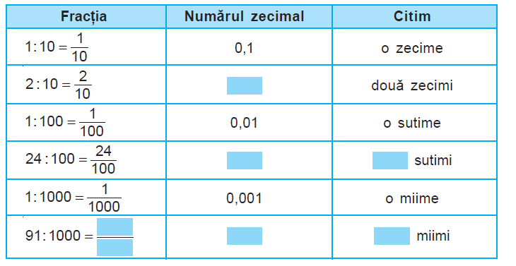  Scrieți sub formă de număr zecimal numărul:  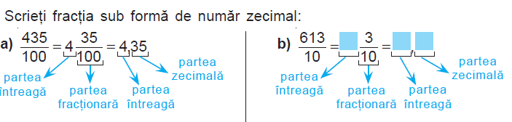  Se scrie la tablă părțile componente ale numărului 142,375.  Citim numerele și specificăm partea întreagă și partea zecimală scrise pe tablă: 2,4; 0,23; 14,052; 131,46; 0,002.  Citim regula pagina 125.  Deci$, \frac{524}{10}=52,4 ; \frac{237}{100}=2,37; \frac{35}{100}=0,35; \frac{4}{1000}=0,004.$ | 2  3  4  1  2 | Activitate frontală  Activitate frontală  Exercițiul  Activitate frontală  Explicația  Activitate orală  Lucrul cu manualul
Reflecție | O1  O2  O1  O2  O1  O2  O3  O4  O1  O2  O3  O4 | Sarcina 1. Reproducem și completăm tabelul după modelul prezentat în linia întâi.  Sarcina 2. Rezolvăm oral. Ex. 1, pag 126. Determinați oral care dintre următoarele numere sunt numere zecimale: $3\frac{1}{10}; 7,25; \frac{3}{100}; 0,005; \frac{25}{60}; 25,1; \frac{125}{1000}; 100,0.$  Sarcina 3. Rezolvăm independent. Ex. 5, pag 126. Scrieți cu cifre numărul:  a) zero întregi și opt zecimi; b) zero întregi și nouă zecimi; c) 7 întregi și 12 sutimi; d) 5 întregi și 24 sutimi; e) 65 întregi și 235 miimi; f) 43 întregi și 246 miimi.  Sarcina 4. Câte un elev la tablă rezolvă exercițiul.  Ex. 9, pag. 127. Scrieți ca număr zecimal fracția:  a)$\frac{8}{10}$; b) $\frac{2}{10}$; c) $\frac{28}{10}$; d) $\frac{77}{10}$; e) $\frac{125}{10}$; f) $\frac{703}{10}$; g) $\frac{2015}{10}.$  Se citesc răspunsurie obținute.  Sarcina 5. Discutăm și rezolvăm în perechi.  Ex. 16, pag. 128. Scrieți sub formă de număr zecimal suma:  a)$7+\frac{3}{10}; b) 6+\frac{1}{10}+\frac{7}{100}; c) 4∙100+8∙10+2+\frac{5}{10}+\frac{1}{100}$.  Cine rezolvă mai repede se propune fișa cu exerciții suplimentare (Anexa 1).  Evaluare curentă. Propunem elevilor fișa de lucru (Anexa 2).  Elevii își schimbă caietul cu colegul de bancă. Se efectuează evaluarea reciprocă.  Bilanțul cantitativ:  -Ce am realizat astăzi la lecție?  -Ce întrebări aveți?  Bilanțul calitativ:  -Se determină care obiective au fost realizate la lecție.  -Se formulează concluzii privind activitatea clasei de elevi.  Temă pentru acasă:  De studiat: Tema 1. (Noțiunea de număr zecimal), pag. 123-124.  De repetat: Amplificarea și simplificarea fracțiilor.  De rezolvat: Ex. 6, 10, 13 pag. 127-128.  Ex. 6, pag. 125. Copiaţi şi subliniaţi cu o linie partea întreagă şi cu două linii partea zecimală a numărului: 2,7; b) 3,9; c) 0,18; d) 0,37; e) 45,07; f ) 102,03; g) 4,008.  Ex. 10, pag.125. Scrieți ca număr zecimal fracția: $a)\frac{6}{100};b)\frac{9}{100};c)\frac{12}{100}; d)\frac{79}{100};e)\frac{127}{100}$; f$)\frac{792}{100};g)\frac{540}{100} ;h)\frac{2}{1000};i)\frac{5}{1000};j)\frac{241}{1000};k)\frac{201}{100}.$  Verificați rezultatele cu ajutorul calculatorului de buzunar.  Ex. 13, pag. 128. Scrieți sub formă de număr zecimal:  a)15 unități și 24 de sutimi; b)64 unități și 16 sutimi; c)4 unități și 2 miimi; d)8 unități și 8 miimi; e)29 sutimi; f) 33 sutimi. | 5  1  3  3  5  6  2  1 | Activitate independentă  Exercițiul  Activitate orală  Activitate independentă  Exercițiul  Activitate frontală  Exercițiul  Activitate în perechi  GPP  Activitate  independentă  Fișa de lucru  Graficul învățării
  Numărul zecimal | Partea întreagă |  |  |  | Virgula | Partea zecimală
  2,75 |  |  |  | 2 | , | 7 | 5
  13,4
  0, 0051
   |  | 1 | 3 | 5 | , | 1 | 0
   | 5 | 2 | 5 | 7 | , | 0 | 3 | 1 | 2
  18,379
Anexa 2
Fișa cu exerciții
- Scrieți ca fracție ordinară sau ca număr mixt: a) 3,15; b) 0,9; c) 1,03; d) 4,305; e) 172,24; f) 0,145; g) 10,10101; h) 9,966.
- Scoateți partea întreagă și partea fracționară, apoi scrieți sub formă de număr zecimal: a)$\frac{23}{10}; b)\frac{ 827}{10}; c) \frac{2024}{1000}; d)\frac{317}{100}; e) \frac{3718}{1000}; f) \frac{56417}{10000}.$
- Scrieți numărul după modelul dat: Model: 3,456=$3∙{10}^{0}+4∙\frac{1}{10}+5∙\frac{1}{{10}^{2}}+6∙\frac{1}{{10}^{3}}.$
- 0,0281; b) 40,03008; c)3 00,40503; d) 10,123.

Anexa 1
Fișa de lucru
Ex.1. Completați astfel încât enunțul să fie adevărat. L0123456
Numărul zecimal 657, 203.
a)cifra unităților ... ; b) cifra zecimilor ... ;
c)cifra sutimilor ... ; d) cifra zecilor ... ;
e) cifra sutelor ... ; f) cifra miimilor ... .
Ex. 2. Scrieți sub formă de număr zecimal: L012345678910
a)$\frac{83}{10}$ = b)$\frac{135}{10}$ = c)$\frac{12}{1000}$ = d)$\frac{3}{100}$ =
e)$\frac{378}{10}= f)\frac{935}{10}= g)\frac{32}{1000}= h)\frac{52}{1000};$
i) $4+\frac{8}{10}= ; j) 1∙100+3∙10+5+\frac{7}{100}$.

